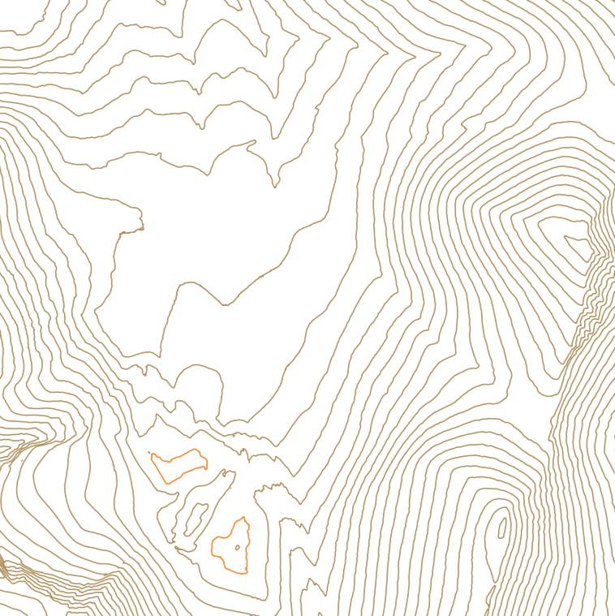
EXPÉDITION
ÉTOILE ARGENT & OR
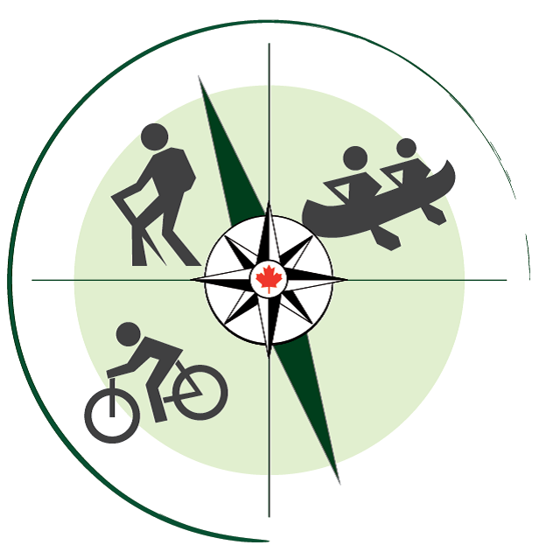

GUIDE DU/DE LA CADET.TE
Table des matières
Liste de matériel requis 3
Exemples de matériel à recommander ou à éviter 5
Horaire général 7

Liste de matériel requis

*Cochez les cases blanches pour faire le suivi de vos bagages.

**Une case ombragée signifie que l’item peut être amené de la maison, mais sera fourni par le SE si vous n’en avez pas.

QTÉ | Matériel généralement fourni par le site d’expédition (SE)
1 | Tente d’expédition (pour 2 à 6 personnes)
1 | Sac de couchage / Matelas de sol / Flanelle
1 | Gourde
1 | Sac à dos (60 litres)
QTE | Vêtements pour expédition estivale
1 | Casquette / Chapeau / Buff / Tuque 3 saisons
3 | Chandails manches courtes en fibres synthétiques (pas de coton idéalement)
1 | Survêtement chaud (polar / laine / softshell)
1 | Imperméable personnel
2 | Pantalons de plein air (pas de jeans)
3 | Sous-vêtements
4 | Paires de bas de laine
4 | Paires de sous-bas (à porter sous les bas de laine pour prévenir les ampoules)
1 | Paire de souliers de sport
QTE | Vêtements pour expédition hivernale
1 | Manteau chaud et pantalon de neige
2 | Tuques / Cache-cou / Cagoule
2 | Paire de mitaines chaudes / petits gants
2 | Combinaison haut et bas en fibres synthétiques (pas de coton idéalement)
2 | Pantalons (pas de jeans) - Jogging ou de plein air
3 | Sous-vêtements
4 | Paires de bas de laine
4 | Paires de sous-bas (à porter sous les bas de laine pour prévenir les ampoules)
1 | Paire de bottes chaudes avec feutres amovibles (pas de bottes de combat)
QTÉ | Équipement obligatoire à apporter
1 | Trousse d’hygiène (lingettes humides / anti sudorifique / brosse à dents et dentifrice, etc.)
 | Médicaments sous prescription (si applicable)
1 | Sac à dos de jour
1 | Carte d’assurance maladie
1 | Bouteille contenant au minimum 1 litre d’eau (Nalgene ou Camelbak)
1 | Crème solaire (FPS 30 et +)
1 | Chasse-moustiques (activités estivales seulement)
1 | Paquet serviettes hygiéniques pour les femmes
1 | Débarbouillette et serviette
1 | Baume à lèvres
1 | Carnet de notes et crayons (pour les tâches de senior et comme journal)
QTÉ | Équipement optionnel à apporter
1 | Lunettes de soleil avec sangle
1 | Lampe de poche
1 | Boîtier résistant et étanche ou petit sac étanche pour objets de valeur (cellulaire, cartes, etc.)
3 et + | Collations santé et énergétiques (fruits, noix, barres tendres, etc.)
QTÉ | Équipement spécialisé - Randonnée pédestre
1 | Paire de bottes de marche – QM Valcartier seulement
1 | Paire de bâtons de marche
QTE | Équipement spécialisé – Canot
1 | Maillot de bain
1 | Chandail de type dry-Fit
1 | Wetsuit
1 | Souliers d’eau / Sandales avec sangles
QTÉ | Équipement spécialisé – Vélo de montagne
1 | Cuissard de vélo ou pantalon approprié
1 | Paire de gants pour le vélo (facultatif)
1 | Casque de vélo
QTÉ | Équipement activité raquette et ski de fond
1 | Paire de raquettes
1 | Paire de bâtons de marche
1 | Paire de skis de fond avec bottes
1 | Paire de guêtre

Note : Un.e cadet.te désirant apporter son propre matériel spécialisé en expédition peut le faire, mais iel sera responsable des bris ou pertes.

Exemples de matériel recommandé ou à éviter
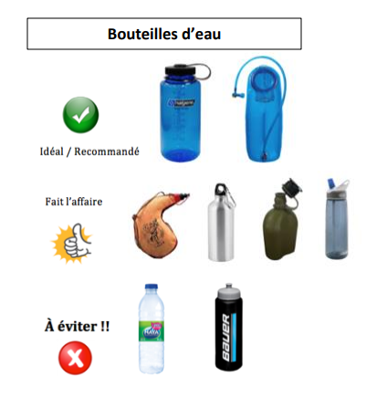
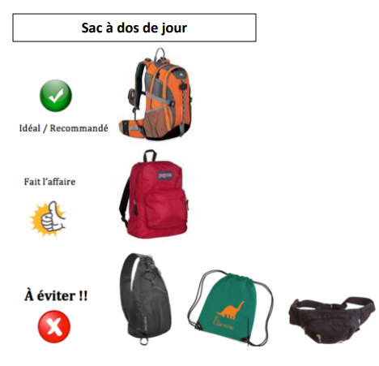
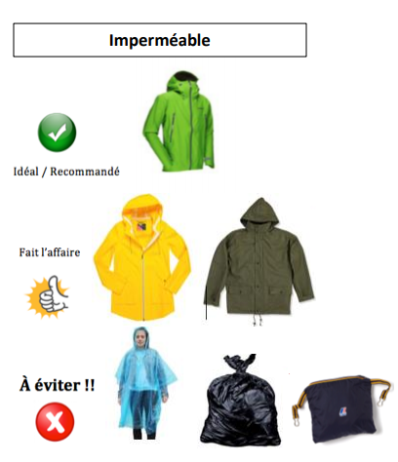
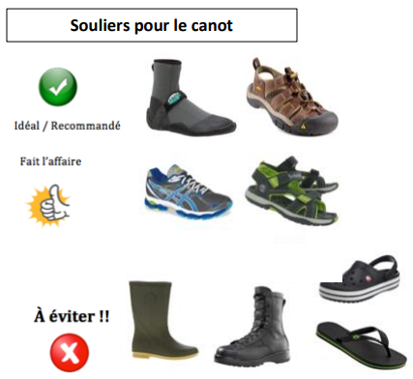

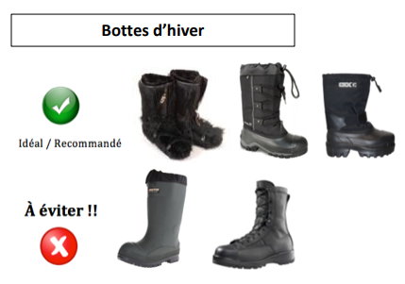
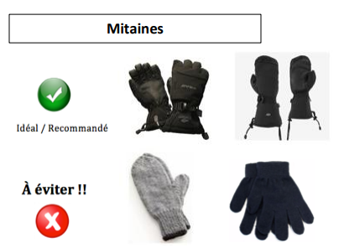

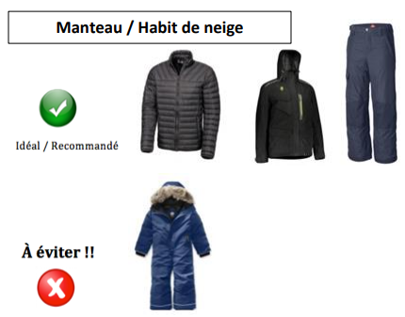

Horaire général

* Il est possible que certaines expéditions débutent le samedi matin au lieu du vendredi soir.

HEURE | ACTIVITÉ
Vendredi
18h30 | Arrivée du/de la chef.fe d’expédition et de l’officier.ière de logistique
20h00 | Arrivée des cadets.tes
20h30 | Mot de bienvenue et routine de soirée :  - Répartition des cadets.tes en équipe;  - Distribution du matériel;  - Aménagement du site de bivouac;  - Séance d’information initiale (activités, attentes, sécurité, horaire, habillement, repas, règlements, routine d’expédition, etc.).
22h00 | Couvre-feu
Samedi
06h00 | Réveil / Hygiène personnelle (préparation de l’équipement avant le déjeuner)
06h30 | Déjeuner en équipe  - Démonstration du/ de la chef.fe d’équipe sur la préparation de l’aire de repas, la collecte des ordures et le nettoyage (EEA);  - Préparation du déjeuner par équipe (EEO).
07h30 | Démontage du site de bivouac (s’il y a lieu)
08h00 | Début de l’expédition  - Instruction initiale sur le moyen de transport;  - Suivre l’itinéraire établi;  - Chaque cadet.te doit naviguer sur une partie de l’itinéraire tel que le précise l’OCOM M326.04 (Naviguer le long d’un itinéraire) pour l’EEA;  - Instruction sur l’OCOM M326.03 (Mettre en pratique la gérance de l’environnement à titre de chef d’équipe) pour l’EEA.
12h00 | Dîner en équipe  - Instruction sur l’OCOM M326.06 (Respecter la routine quotidienne) pour l’EEA.
13h00 | Suite de l’expédition  - Instruction sur l’OCOM M326.05 (Utiliser l’équipement d’expédition) pour l’EEA.
17h00 | Arrivée au site de bivouac  - Rétroaction de la journée faite par le/la chef.fe d’équipe;  - Mise en pratique de la routine quotidienne;  - Montage du bivouac;  - Rencontre avec les cadets.tes qui ont assumé un rôle de senior pour l’EEO.
18h00 | Souper en équipe  - Instruction sur l’OCOM M326.05 (Utiliser l’équipement d’expédition) pour l’EEA.
19h30 | Consigner des entrées au journal  - Instruction sur l’OCOM M326.07 (Consigner des entrées dans un journal) pour l’EEA;  - Mise à jour du journal quotidien pour l’EEO.
20h30 | Activités de soirée
22h00 | Couvre-feu
Dimanche
06h00 | Réveil / Hygiène personnelle (suivre la routine quotidienne en expédition)
06h30 | Déjeuner en équipe
07h30 | Démontage du site de bivouac  - Remise du matériel n’étant plus requis pour la journée.
08h00 | Suite de l’expédition  - Instruction initiale sur le moyen de transport;  - Suivre l’itinéraire établi.
12h00 | - Dîner en équipe
13h00 | Suite de l’expédition
14h00 | Fin de l’expédition  - Retour du matériel;  - Rencontre individuelle avec chaque cadet.te.
14h30 | Rétroaction finale  - Rétroaction de la journée faite par le/la chef d’équipe;  - Faire une entrée au journal personnel;
15h00 | Départ vers le corps de cadets

